Gigot de 7 heures ou gigot à la cuillère
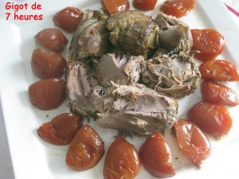 Pour 8 Croquants-Gourmands
- 1 gigot raccourci de 1,8 kg
- 1 grosse carotte - 2 oignons - 2 gousses d'ail - 4 tomates
- quelques brindilles de thym - 3 feuilles de laurier - quelques brins de persil
- ½ litre de fond de veau - ¼ de litre de vin blanc
- 10 grains de poivre - sel & poivre du moulin - huile de tournesol
1 cocotte pouvant contenir le gigot et son couvercle
Préchauffage du four à 120°C (Convection naturelle)
Retirer le maximum de gras autour du gigot.
Peler les oignons et les carottes et les tailler en gros morceaux.
Peler (ou non,) les gousses d'ail et les laisser entières.
Laver les tomates, retirer le pédoncule puis les couper en 4.
Faire dorer le gigot de tous côtés dans un filet d'huile chaude. Réserver.
Mettre à la place de la viande les carottes et les oignons, l'ail et le persil.
Dès que les légumes prennent une jolie coloration, verser le fond de veau et le vin blanc.
Ajouter les grains de poivre et saler légèrement.
Amener à ébullition, puis laisser frémir à couvert pendant trente minutes.
Déposer le gigot dans la cocotte et l'entourer des quartiers de tomates escortés des brindilles de thym et des feuilles de laurier.
Couvrir avec le fond de cuisson réalisé et ses légumes. Poser le couvercle
Déposer la cocotte dans le four chaud et l'oublier pendant 7 heures. Le lendemain, retirer la garniture à l'aide d'une écumoire et la déposer dans un plat couvert.
Soulever délicatement la viande et tirer sur l'os, qui va venir sans résistance.
Poser la viande sur une plaque avec les tomates et les faire réchauffer au four.
Dégraisser le fond de cuisson et le faire réduire jusqu'à ce qu'il nappe la cuillère.

